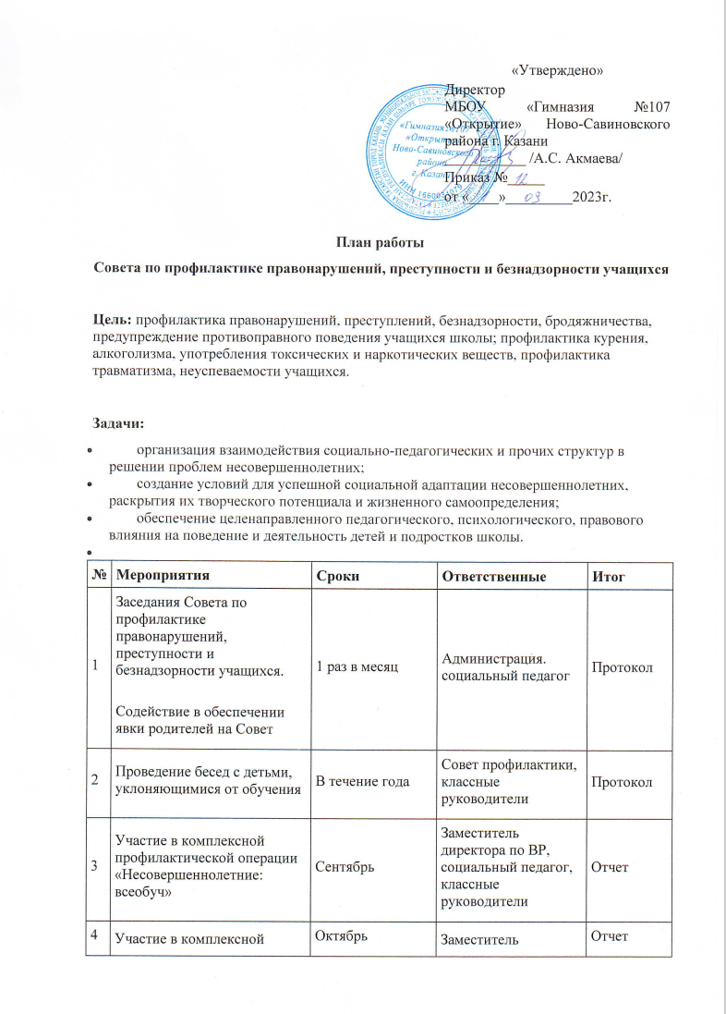
 | профилактической операции «Несовершеннолетние: внимание, родители!» |  | директора по ВР, социальный педагог, классные руководители
5 | Участие в комплексной профилактической операции «Несовершеннолетние: лидер» | Ноябрь | Заместитель директора по ВР, социальный педагог, классные руководители | Отчет
6 | Участие в комплексной профилактической операции «Несовершеннолетние: здоровый образ жизни» | Март | Заместитель директора по ВР, социальный педагог, классные руководители | Отчет
7 | Участие в комплексной профилактической операции «Несовершеннолетние безнадзорные дети» | Май | Заместитель директора по ВР, социальный педагог, классные руководители | Отчет
8 | Привлечение учащихся в кружки, секции школы | В течение года | Руководители кружков | Справка
9 | Приглашение специалистов | В течение года | Социальный педагог | Справка
10 | Организация бесед с инспектором ПДН для учащихся, состоящих на ВШУ и ПДН, КДН и ЗП | В течение года | Социальный педагог, инспектор ПДН | Справка
11 | Обновление информационного стенда для родителей и учащихся по профилактике правонарушений, ЗОЖ | 1 раз в четверть | Социальный педагог | Справка
12 | Обсуждение на заседании СП вопросов по профилактике безнадзорности и правонарушений среди обучающихся | В течение года | Совет профилактики | Протокол
13 | Контроль за посещением уроков учащихся, состоящих на ВШУ, КДН и ЗП, ПДН | В течение года | Социальный педагог | Справка
14 | Проведение классных часов по формированию правовой грамотности учащихся | В течение года | Социальный педагог, классные руководители | Справка
15 | Беседы с учащимися и семьями, состоящими на ВШУ, ПДН, КДН и ЗП | В течение года | Социальный педагог, классные руководители, инспектор ПДН | Журнал
16 | Рейды в семьи: обследования жилищно-бытовых условий семей учащихся с целью выявления семей, находящихся в социально опасном положении, группы риска | В течение года | Социальный педагог, классные руководители, инспектор ПДН, | Отчет
17 | Снятие и постановка на учет | По мере  необходимости | Совет профилактики, классные руководители | Протокол
18 | Отчет о работе Совета по профилактике правонарушений, преступности и безнадзорности учащихся за учебный год | Май | Социальный педагог | Протокол

